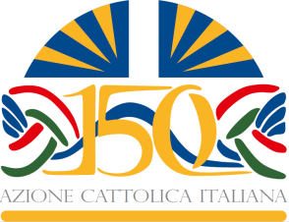

#AC150 Futur Présent
Rome, Place Saint Pierre, 30 Avril 2017

Programme

À partir de 7h00 Entrée sur la Place Saint-Pierre pour tous les participants
De 8h00 à 9h30 Accueil avec vidéos, paroles et musique
9h30 Prière initiale
De 10h00 Trois moments de fête dans l'attente du Saint-Père: l’Action Catholique du passé, du présent et du futur.

11h00 Arrivée du Saint Père et tour de la place
Adresses du Président national et de l'Assistant général
Intervention du Pape
Regina coeli

